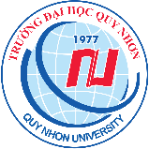 | TẠP CHÍ KHOA HỌC  TRƯỜNG ĐẠI HỌC QUY NHƠN |  | 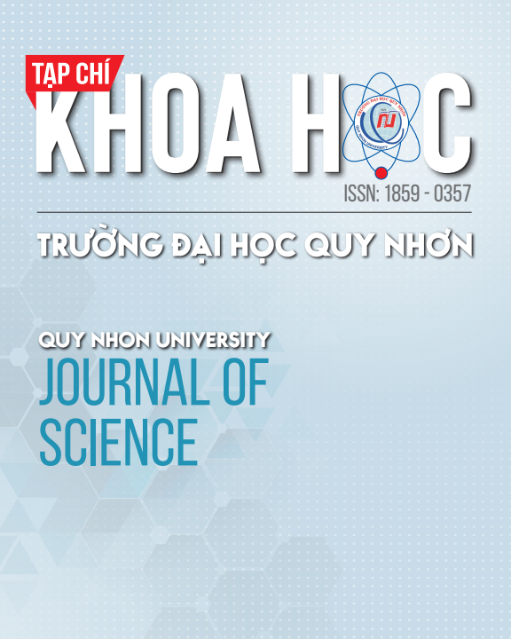
ISSN: 1859 – 0357  DOI: doi.org/10.52111/qnjs |  | https://qnujs.vn
GIẢI TRÌNH PHẢN BIỆN

Mã số: QNUJS-B2319
Tiêu đề: Preparation of polyvinyl alcohol/lignin hydrogels and investigation of the adsorption for methylene blue

I. NHẬN XÉT CỦA PHẢN BIỆN #1
1. Nhận xét về nội dung, phương pháp (tính nguyên bản, ý tưởng mới, độ tin cậy, giá trị khoa học và thực tiễn,…)
- Nội dung nghiên cứu mang tính khoa học, hợp lý; tuy nhiên, cần phải thực hiện thêm các khảo sát và thử nghiệm trong môi trường nước thải trước khi triển khai ứng dụng. Các nội dung cần cân nhắc bổ sung:
+ Cơ chế liên kết ngang giữa PVA, lignin, và glyoxal
+ Kết quả SEM chưa được trình bày, trong khi trong phần giới thiệu và mục 2.3 có đề cập đến. Kết quả SEM này cần được bổ sung để cung cấp thông tin về hình dạng, cầu trúc, và kích thước vật liệu.
+ Tác giả cần so sánh kết quả của nghiên cứu này với những nghiên cứu khác, cũng như những vật liệu khác dùng để xử lý methylen blue về hiệu suất xử lý và dung lượng xử lý.
- Phương pháp nghiên cứu:
+ Cơ sở cho các điều kiện để tổng hợp PVA/lignin hydrogel? Nếu nghiên cứu này có bao gồm phần khảo sát các thông số tối ưu để tổng hợp PVA/lignin hydrogel thì đề nghị tác giả bổ sung vào phần kết quả. Nếu phần tổng hợp này dựa trên khảo sát từ nghiên cứu trước thì tác giả vui lòng bổ sung và trích dẫn tài liệu.
2. Nhận xét về hình thức (bố cục, hành văn, cách trình bày, tài liệu tham khảo,…)
Nhìn chung, bản thảo được trình bày tương đối hợp lý, khoa học đúng theo bố cục. Tuy nhiên, phần hành văn cần được xem xét và chỉnh sửa lại. Còn nhiều câu văn không có chủ ngữ và dịch từ tiếng Việt nên văn phong chưa được hoàn chỉnh (nhất là ở mục 2.2).
3. Các điểm cần bổ sung, chỉnh sửa
- Tác giả vui lòng chỉnh sửa lại 1 số lỗi về cách hành văn và văn phong.
- Tác giả có thể bổ sung những liên kết hoặc các phản ứng xảy ra giữa lignin, PVA, và glyoxal.
- Tác giả vui lòng chỉnh sửa theo các góp ý bên trên
II. GIẢI TRÌNH PHẢN BIỆN #1
Tác giả đã bổ sung và chỉnh sửa
- Tác giả đã bổ sung cơ chế liên kết trong hydrogel:
This result revealed that the cross-linkages which was created by the reaction between hydroxyl groups of PVA with glyoxal (Figure 3) led to the change of the wave number at -OH vibration in the PVA/lignin sample. Moreover, the hydrogen linkage was formed between -OH groups between PVA and lignin.
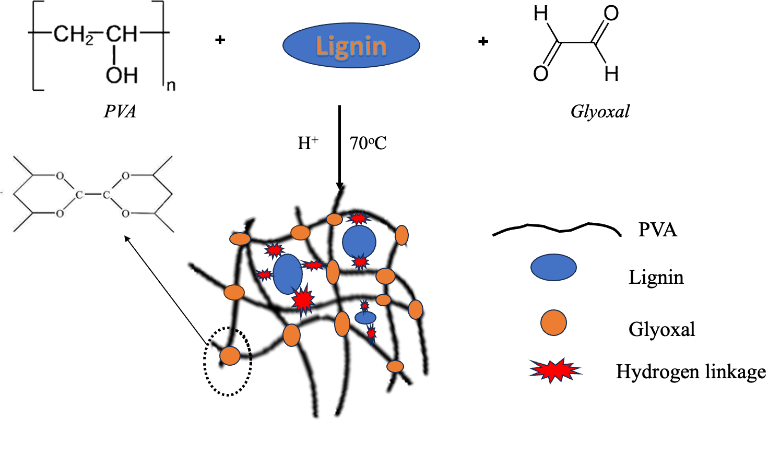

- Tác giả đã bổ sung ảnh SEM
The SEM image (Figure 4) showed that the surface hydrogel was rough with uneven distribution of PVA and lignin molecules. It also had many pores and holes which illustrated 3D network structure of the hydrogel. The walls between pores was thin and smooth. The hydrogel had continuous structure with various pore, which proved that the hydrogel had high crosslinking density.
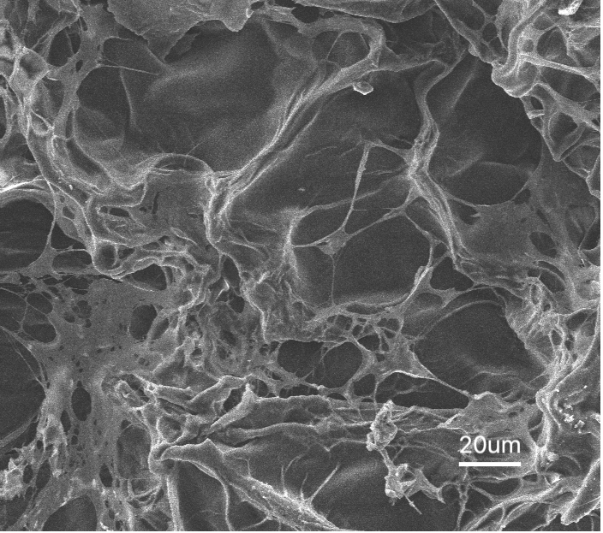

- Tác giả đã so sánh kết quả xử lý Methylene Blue với các nghiên cứu khác
MB was also used as an organic dye in some adsorption experiments by various adsorbents. Chitosan-based composite hydrogel adsorbed MB at adsorption efficiency above 85 % Hydrogels loaded with Huangshui polysaccharides, polyvinyl alcohol, and sodium carboxyl methyl cellulose had MB adsorption ability of 71.07 mg/g. Cellulose based hydrogel showed MB removal capacity up to 83%. Compared to the previous research, the PVA/lignin hydrogel had outstanding removal efficiency over 88.16%.
- Tác giả đã bổ sung thêm tài liệu tham khảo vào nội dung tổng hợp hydrogel
Firstly, PVA was slowly added to the flask containing hot water, then the PVA particles would dissolve in the water to form the solution by stirring steadily at 90ºC for 60 minutes. After that, glyoxal was poured into the solution, and dispersed in the solution for 15 minutes to obtain a homogenous solution. Next, lignin was placed into the solution under stirring for 30 minutes. Then, the mixture was poured into a prepared mold which would be put into the oven at 70 ºC for about 90 minutes in order to create the hydrogel samples ²
- Tác giả đã chỉnh sửa lỗi chính tả.
Tác giả xin chân thành cảm ơn các góp ý của phản biện
Trân trọng./.

I. EVALUATION OF REVIEWER #2
1. Comments on the content, research methodology
Bài báo có nhiều số liệu với độ tin cậy cao, có giá trị khoa học và thực tiễn. Bài báo có ý tưởng về việc tổng hợp hydrogel từ polyvinyl alcohol và lignin. Nghiên cứu khả năng hấp phụ của hydrogel đối với methylene blue (MB) ở các nồng độ ban đầu của dung dịch methylen blue (MB). Nghiên cứu đường đẳng nhiệt hấp phụ được thực hiện ở nhiệt độ 31oC và pH=7 với mô hình Langmuir và Freundlich. Các hệ số tương quan (R2) của đồ thị cho thấy số liệu thực nghiệm phù hợp với mô hình Langmuir. Điều này chứng tỏ rằng MB được hấp phụ trên hydrogel theo cơ chế hấp phụ đơn lớp. Hiệu suất hấp phụ MB lớn hơn 88%. Ngoài ra, các đặc tính của hydrogel PVA/lignin đã được nghiên cứu bằng một số phương pháp phân tích, bao gồm quang phổ hồng ngoại biến đổi Fourier (FTIR), phương pháp nhiễu xạ tia X (XRD) và phương pháp quang phổ nhìn thấy UV (UV-Vis)
2. Comments on the manuscript organization
Bài báo được trình bày sạch, đẹp, bố cục logic, hợp lý, gắn kết giữa các phần. Tài liệu tham khảo nhiều, tác giả cập nhật được các tài liệu mới, nội dung các tài liệu tham khảo phù hợp với nội dung nghiên cứu trong bài báo.
3. Comments and suggestions (mistakes/errors which should be corrected, suggestions on the contents for further studies or for the improvements, etc.)
(Các điểm cần bổ sung, chỉnh sửa (các sai sót cần chỉnh sửa, các nội dung cần bổ sung hoặc nghiên cứu thêm,…))
Khối lượng và chất lượng của nghiên cứu đã đáp ứng yêu cầu của một bài báo khoa học. Tuy nhiên nên chỉnh sửa một vài điểm nhỏ để bài báo được hoàn thiện hơn:
+ Có một số lỗi ngữ pháp tiếng Anh, đề nghị rà soát lại trong toàn bài.
+ Trong phần kết quả phân tích phổ FT-IR nên trích dẫn một số tài liệu tham khảo để thấy được kết quả nghiên cứu của tác giả hoàn toàn phù hợp với các công bố trước đây về poly vinyl alcohol/lignin hydrogels
+ Cuối phần Introduction, nên giới thiệu thêm về điểm mới của bài báo.
II. GIẢI TRÌNH PHẢN BIỆN #2
- Tác giả đã sửa một số lỗi chính tả
- Tác giả có trích dẫn tài liệu ở nội dung FTIR
In the FTIR infrared spectrum of PVA in Figure 2, the broad peak at 3267 cm⁻¹ corresponded to the stretching vibration of the OH group in PVA, indicating the presence of alcohol groups in the polymer. The peak at 2939 cm⁻¹ was the symmetric stretching vibration CH groups in PVA. The peaks appearing at 1430 cm⁻¹ reflected CH₂. The sharp peak at 1707 cm⁻¹ represented the C=O stretching vibration in the amorphous region of PVA and attributed to carbonyl functional groups from residual acetate radicals after PVA synthesis from polyvinyl acetate hydrolysis. The peak at 1089 cm⁻¹ was the C-O stretching vibration in PVA⁶.
The FTIR spectrum of lignin in Figure 2 showed greater complexity in its structure, with a peak at 1595 cm⁻¹, indicating the presence of hydroxycinnamic esters in the lignin sample. The peak at 1361 cm⁻¹ associated with the syringyl molecular structure of lignin, manifested through C-O stretching during contraction. The peak at 1267 cm⁻¹ corresponded to the contraction of the guaiacyl ring, accompanied by C=O stretching. The peak at 1209 cm⁻¹ reflected the vibration of C-O-C bonds in ether and ester compounds, or phenolic hydroxyls. The frequency band at 1130 cm⁻¹ related to the in-plane deformation vibration of C-H in syringyl aromatic ring groups. Finally, the peak at 1035 cm⁻¹ originated from the in-plane deformation of C-H in aromatic rings and C-O bending in primary alcohol catalysis, belonging to the guaiacyl type. The peak at 3453 cm⁻¹ presented the vibration of the hydroxyl group ²².
In the FTIR spectrum of the PVA/lignin in Figure 2, the weak spectra signal at wave numbers 1018 cm⁻¹ was asymmetric stretching of the C-O groups in lignin structure. The broad peak at 3388 cm⁻¹ reflected the vibration of the hydroxyl group. The shift of the -OH functional group from the 3267 cm⁻¹ region in the PVA spectrum and 3453 cm⁻¹ peak in lignin spectrum to the field region of 3388 cm⁻¹ in the PVA/lignin sample occured in the hydrogel ²³. This result revealed that the cross-linkages which was created by the reaction between hydroxyl groups of PVA with glyoxal (Figure 3) led to the change of the wave number at -OH vibration in the PVA/lignin sample ²⁴. Moreover, the hydrogen linkage was formed between -OH groups between PVA and lignin ^{25, 26}.
- Tác giả có đưa điểm mới của bài báo vào phần giới thiệu
The glyoxal as a crosslinker for the hydrogels was utilized to create three-dimensional network for the hydrogel, which made hydrogel not soluble in the water. The outstanding property is that the preparation of the hydrogel was facile and simple by moulding at 70ºC. The raw materials are environmentally friendly.
Tác giả xin chân thành cảm ơn góp ý của phản biện
Trân trọng./.

